小三文章 試閱
主題：地方別稱知多少〈冰城——哈爾濱〉
中國城市 哈爾濱 冰城
迪士尼動畫片《魔雪奇緣》曾經風靡（粵[美]，普[mǐ]）全球，影片中用冰雪建造的城堡晶瑩剔（粵[惕]，普[tì]）透，你是否還記憶猶新？原來在中國，也有夢幻般的巨大冰城堡，我們只要在冬季坐飛機到近3 000公里以外的「冰城」——哈爾濱就可以找到！

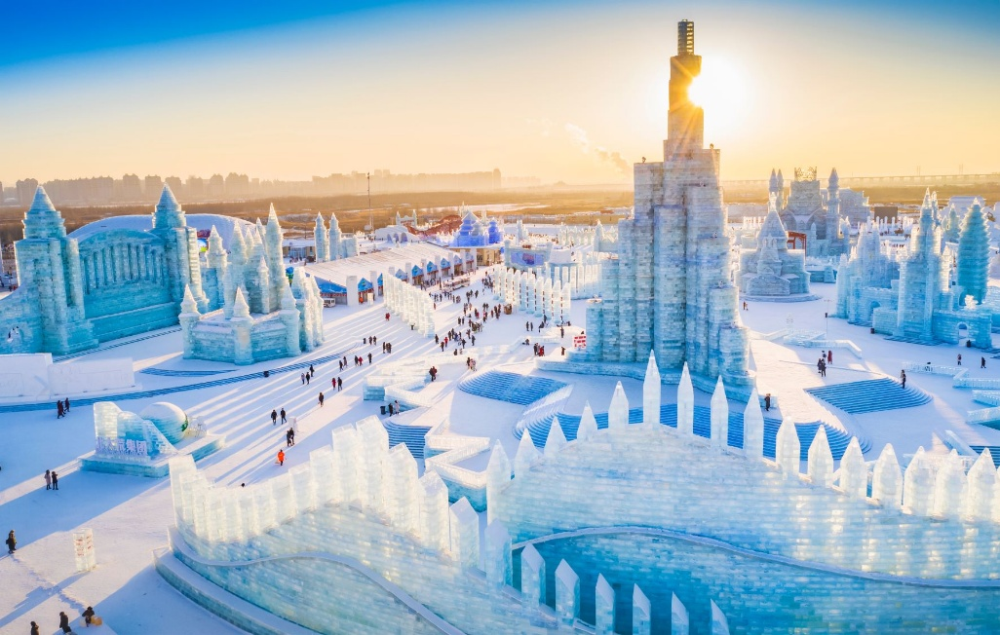
哈爾濱位於中國的東北方，是黑龍江省的主要城市。

哈爾濱的別稱是「冰城」，因為那兒冬季非常漫長且寒冷，一月時，氣溫常低於攝氏零下20度，四處冰天雪地。此外，這個漂亮的外號還起源於當地獨特的「冰雪文化」。
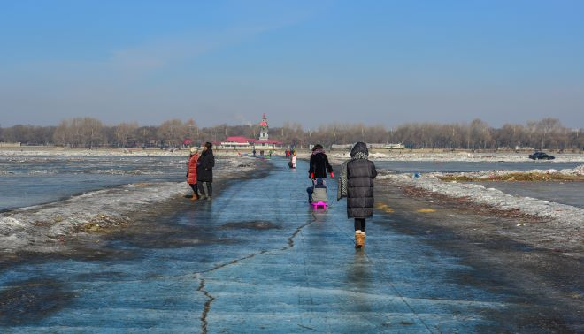
哈爾濱冬季嚴寒，河水都結成了冰，人們可以在冰面上行走和玩樂。

每到冬季重大節日，哈爾濱人會製作冰燈慶祝，各地遊客無懼低於冰點的天氣，慕名而來。從1985年開始，哈爾濱每年都會舉辦「哈爾濱冰雪節」，2001年改稱「哈爾濱國際冰雪節」。活動一般在1月5日開始，為期一個多月，是舉世聞名的冬季盛事，與日本札幌（粵[扎訪]，普[zhá huǎng]）冰雪節、加拿大魁（粵[灰]，普[kuí]）北克冬季狂歡節和挪威奧斯陸滑雪節並稱世界四大冰雪節！

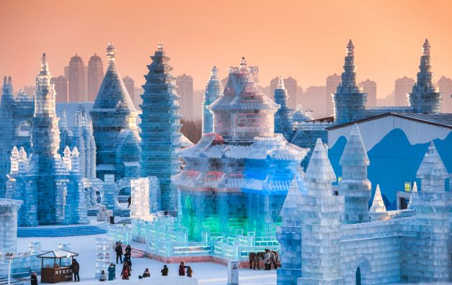
走進哈爾濱國際冰雪節，就如同置身童話中的冰雪世界。

哈爾濱國際冰雪節有甚麼魅力，能夠吸引世界各地的遊人？首先是包羅萬象的冰雪藝術，冰雕、雪雕、冰燈，以至冰製的宮殿、城堡、冰塔……無論是小巧裝飾，還是大型建築，都充分展示了人們對冰雪的熱情與巧奪天工的技藝。當夜幕降臨，各色的冰燈便把哈爾濱變成一個五彩繽紛的冰雪王國。

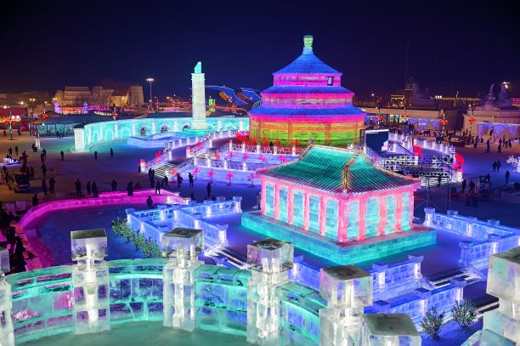
這些宏偉的建築竟然都是用冰雕成的呢！
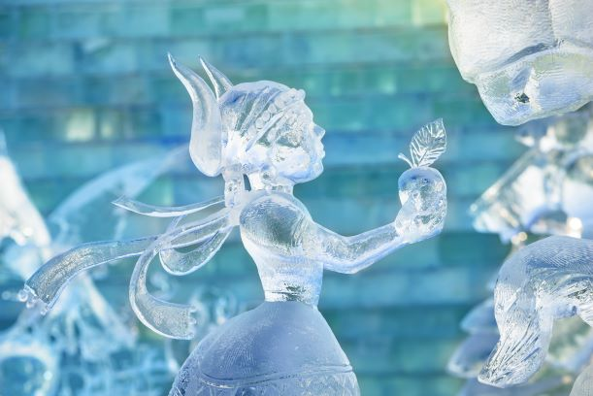
冰雕晶瑩剔透，栩栩如生。

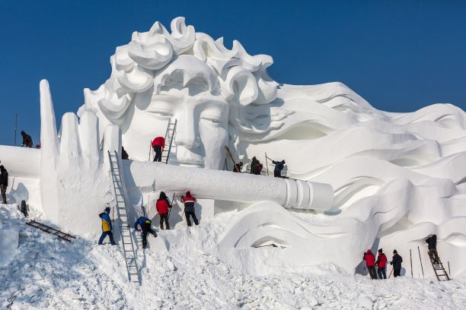
人們正在製作冰雪節展出的雪雕。

冰雪節期間，還會舉辦冬泳比賽、雪地足球賽、滑冰比賽等，為本來寧靜的冬季，帶來了熾（粵[次]，普[chì]）熱的活力！

哈爾濱雖然冬季嚴寒，但人們卻善於運用資源，在冰冷的環境創造出多姿多彩的生活氣息。這個冰城，既是冷的，也是暖的。

圖片來源：
哈爾濱圖：Shutterstock
河水結冰：Shutterstock
哈爾濱國際冰雪節：Shutterstock
冰雕建築：Shutterstock
冰雕裝飾：Shutterstock
雪雕：Shutterstock

問題
1. 哈爾濱在哪一個省？
A. 湖北。
B. 甘肅。
C. 青海。
D. 黑龍江。
答案：D

2. 作者認為哈爾濱別稱「冰城」，除了因為它寒冷，還有甚麼原因？
A. 因為哈爾濱盛產不同口味的冰淇淋。
B. 因為哈爾濱是滑冰運動的發源地。
C. 因為哈爾濱有特別的冰雪文化。
D. 因為哈爾濱冰天雪地，有許多野生的北極熊。
答案：C

3. 哈爾濱國際冰雪節通常在哪個月份舉行？
A. 1月。
B. 2月。
C. 11月。
D. 12月。
答案：A

4. 文中提及哈爾濱國際冰雪節的冰雪藝術，不包括以下哪項？
A. 冰燈。
B. 冰上芭蕾舞。
C. 冰雕建築物。
D. 雪雕。
答案：B

5. 以下哪項不是文中提及哈爾濱國際冰雪節期間舉行的活動？
A. 冬泳比賽。
B. 雪地足球賽。
C. 冰上釣魚賽。
D. 滑冰比賽。
答案：C

詞句一分鐘
風靡
電影《魔雪奇緣》曾經風靡全球，「風靡」指隨風吹而倒下，用來比喻事物十分流行。
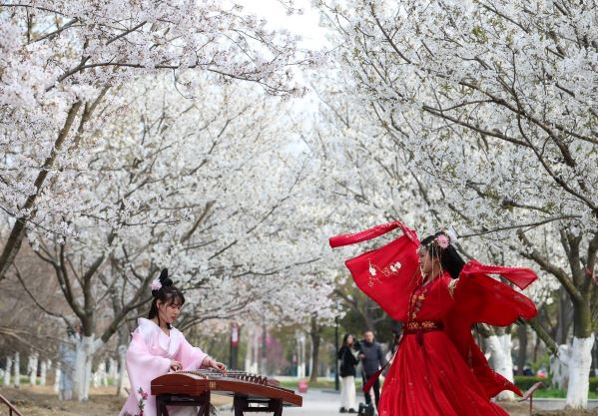

例句：漢服文化近年來風靡年輕人，很多人會身穿古代服飾到景點拍照。

延伸學習
北國之城哈爾濱 中國旅遊的滑雪世界
https://www.ourchinastory.com/zh/636

